Minitour Sicilia Occidentale e Centrale Palermo/Palermo
4 notti / 5 giorni
Codice TSOCPA329
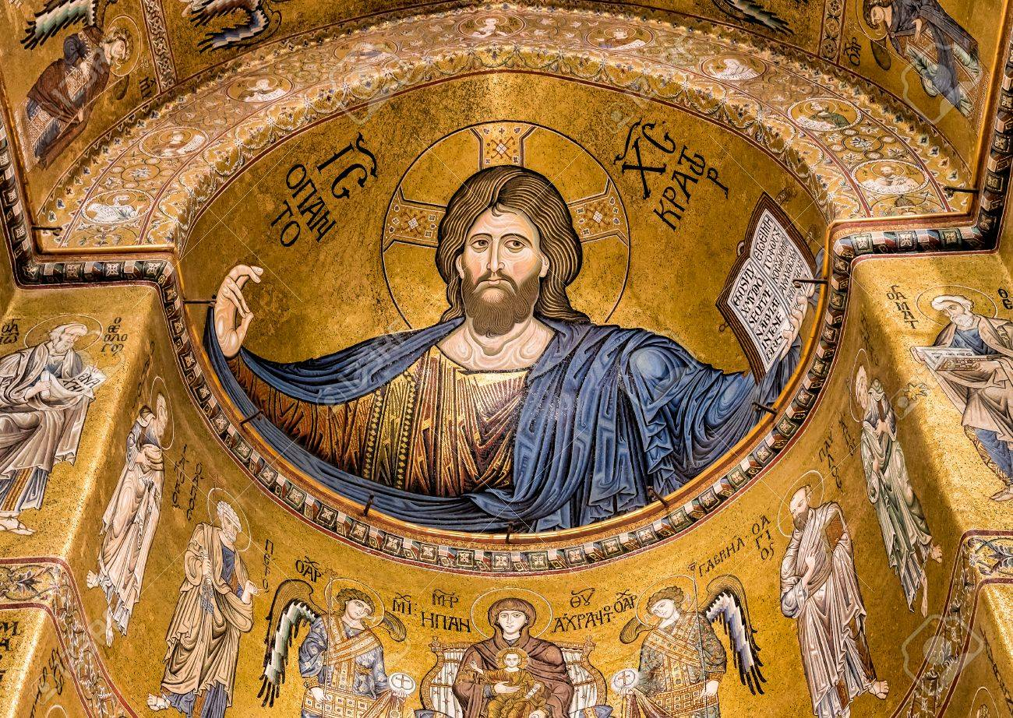
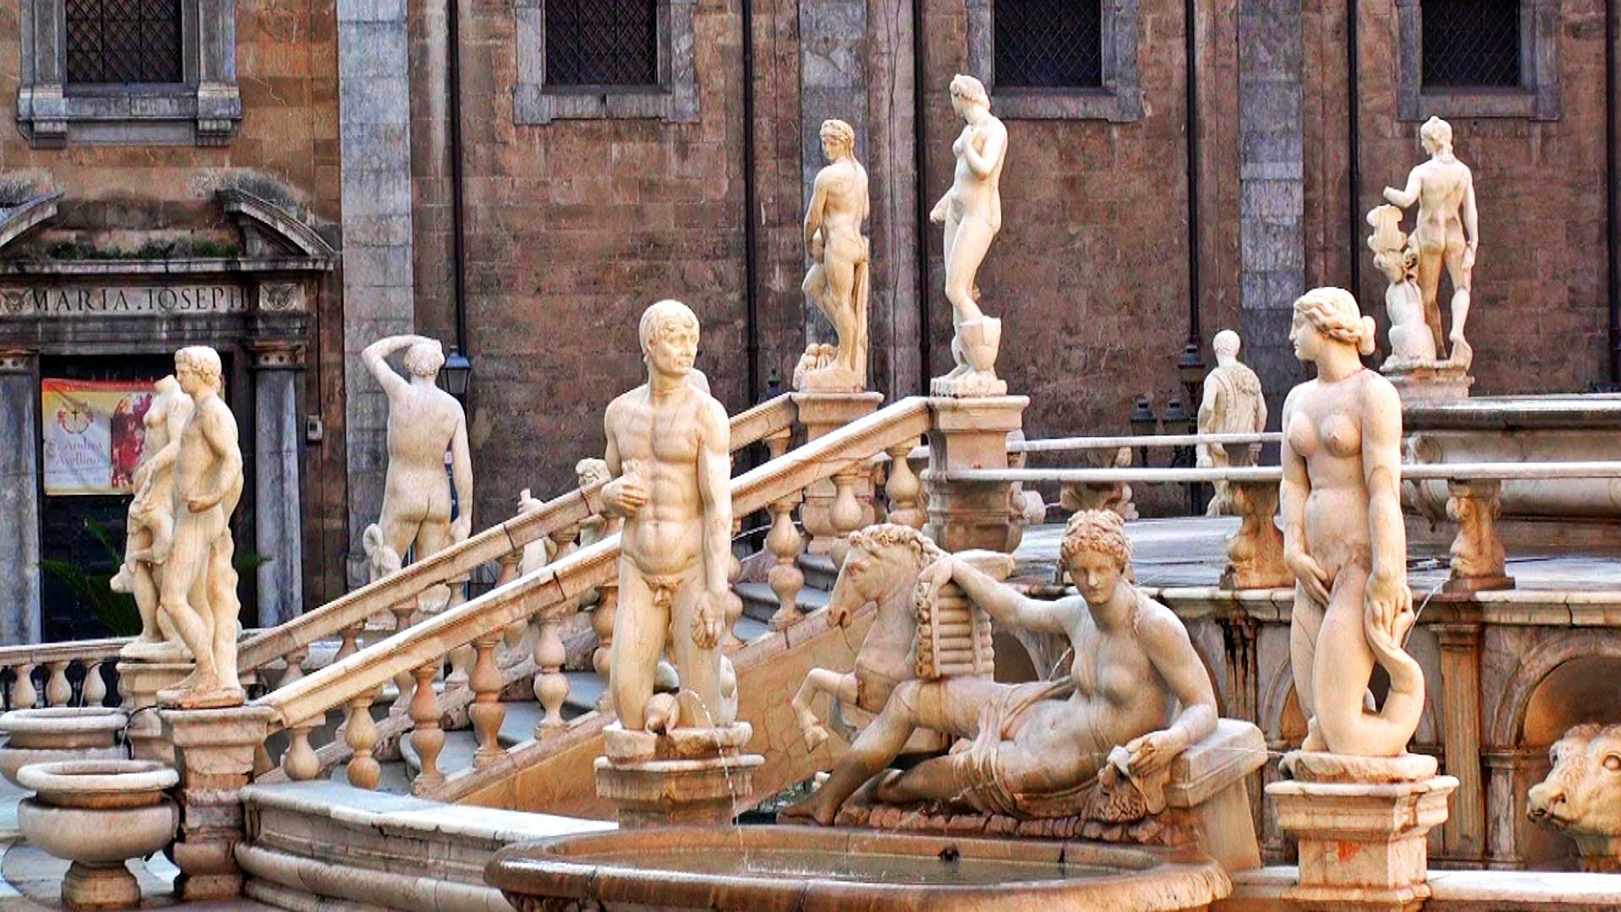

1° Giorno : Palermo
Arrivo in mattinata all'aeroporto di Palermo, sistemazione in bus e partenza per la visita della città. Il capoluogo della Sicilia si affaccia sul suo grande porto da cui deriva il nome “Panormus”: tutto porto; uno dei più importanti nella storia del Mar Mediterraneo. Palermo è stata nell’antichità una grande capitale araba ed il centro politico dei Normanni nel Mediterraneo. Con i suoi palazzi, i suoi giardini, le sue 250 chiese è stata la sintesi vivente dell’Oriente e dell’Occidente. Il prestigioso Itinerario Arabo-Normanno include anche Monreale e Cefalù: itinerario “Patrimonio Mondiale dell'Umanità” iscritto nella World Heritrage List. Prima sosta all’imponente Palazzo dei Normanni, proprio accanto ad una delle antiche porte della città. Al suo interno la Cappella Palatina con i suoi preziosi mosaici bizantini, si prosegue con la Chiesa di San Giovanni degli Eremiti. Pranzo libero e visita della maestosa Cattedrale di Palermo. Passeggiata lungo il Corso Vittorio fino alla Piazza Pretoria con la splendida fontana, i Quattro Canti, la chiesa dell'Ammiraglio o Martorana, e la chiesa di San Cataldo. Al termine sistemazione in hotel a Palermo o dintorni, cena e pernottamento.
2° Giorno : Monreale, Montepellegrino e Mondello
Prima colazione e partenza per una sosta al centro della città per ammirare il Teatro Massimo, il più grande edificio lirico d’Italia ed uno dei più grandi d’Europa con la sua imponente scalinata. Proseguimento per la visita di Monreale splendida cittadina in posizione panoramica sulla città di Palermo. Visiteremo il Duomo, celebre per gli stupendi mosaici bizantini che ne ricoprono le pareti e per il Cristo Pantocratore e l’attiguo Chiostro benedettino. Pranzo libero. Al termine proseguimento per Montepellegrino che sovrasta l’intera città di Palermo e da cui si gode un meraviglioso panorama sul mare e su Mondello. Il luogo è caro ai palermitani perché qui in una grotta all’interno del Santuario viene venerata la Santa Patrona: Santa Rosalia. Proseguimento per Mondello , la ridente località turistica dall’ampio golfo con le sue ville liberty ed il centro dove sosteremo per passeggiare ed i più golosi potranno gustare un gelato tipico nelle tante caffetterie e gelaterie. Rientro in hotel, cena e pernottamento.
3° Giorno: Cefalù , Piazza Armerina
Prima colazione e partenza per Cefalù dove a completamento dell’itinerario arabo normanno visiteremo la splendida Cattedrale lungo il corso Ruggero. Cefalù attrae per la sua bellezza protetta dal grande roccione alle sue spalle e davanti la splendida spiaggia con le piccole case sul mare. Passeggiata lungo il corso fra le botteghe di artigianato, le pasticcerie, le gelaterie. Proseguimento per l’entroterra siciliano e pranzo con menu tipico in una azienda. Visita della Villa Romana del Casale a Piazza Armerina con i suoi splendidi mosaici. Al termine sistemazione in hotel ad Enna o dintorni, cena e pernottamento.

4° Giorno: Agrigento e Mazara del Vallo
Prima colazione e partenza per Agrigento, qui la mitica Grecia è rappresentata dalla Valle dei Templi, una zona archeologica che contiene i resti di ben 20 templi, tra i quali: il Tempio della Concordia, il Tempio di Ercole, il Tempio di Giunone ed il Tempio di Castore e Polluce. Pranzo libero e proseguimento per Mazara del Vallo, la cittadina più “africana” della Sicilia data la sua vicinanza al continente. Proprio per la sua posizione geografica è stata abitata da diversi popoli, come fenici, greci, cartaginesi, romani, bizantini, arabi e normanni. È sede della più grossa flotta peschereccia del Mediterraneo e da sempre un esempio di convivenza fra varie culture. Il suo centro storico chiamato “Cabash” è di origine araba ed è formato da un groviglio di stradine che ricordano le “medine” arabe che incuriosisce ed affascina tutti i visitatori. Visiteremo il Duomo ed attraverso le sue vie raggiungeremo Piazza del Plebiscito dove si trova il Collegio dei Gesuiti con la sua imponente facciata, il cortile centrale attorniato da portici ed archi. A breve distanza il Museo del Satiro, dove si potrà ammirare la famosa statua del Satiro Danzante, rinvenuta da alcuni pescatori di Mazara nel 1998. La statua realizzata in bronzo risale al IV sec. a.C. e raffigura il Satiro in una danza scabrosa. Pranzo libero, sistemazione in hotel a Mazara o dintorni, cena e pernottamento.
5° Giorno: Prima colazione e trasferimento in aeroporto per la partenza. Fine dei servizi.

I prezzi includono:
- Bus GT climatizzato per tutto il tour con trasferimenti in
In arrivo e partenza;
- 4 notti in camera doppia in hotel 3/4 stelle in mezza pensione (cene);
- Il pranzo in corso di escursione del 3° giorno in una azienda agrituristica con menu siciliano;
- ¼ vino e ½ minerale inclusi ai pasti;
- Accompagnatore/guida permanente per tutta la durata del tour;
- Le visite come da programma;
- I parcheggi per la realizzazione del tour;
- Assicurazione medico/bagaglio;
- La ns. assistenza;
- Iva e tasse ad oggi in vigore;

I prezzi non includono:
- I voli;
- I pranzi (eccetto quello del 3° giorno);
- Gli ingressi a siti, musei e monumenti;
- Gli extra personali e le mance;
- City Tax nei comuni ad oggi previsti ed in quelli che ne prevedranno l’entrata in vigore (da pagare in loco in hotel);
- Tutto quello non menzionato nella voce “i prezzi includono”.

